AKCIJA V TRGOVINAH HOFER - ponudba kakovostnih otroških in mladinskih knjig z oznako BRALNA ZNAČKA PRIPOROČA

0 - 3 LET
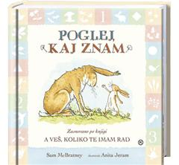
McBratney, Sam: Poglej, kaj znam.
Prev. Barbara Zych. Ilustr. Anita Jeram. Ljubljana: Mladinska knjiga, 2014, 16 str.
»Bi bil rajši gosenica ali žaba?« je vprašal Zajec Rjavec.
»Najraje bi bil tako velik kot ti,« je odgovoril Zajček Rjavček.

Založnik o knjigi: Skupaj z Zajčkom Rjavčkom spoznavaj naravo ter raziskuj zvoke, oblike in vreme. Pokukaj pod zavihke in mu pomagaj odkriti barve, števila in še veliko drugih stvari. Čudovita knjiga avtorjev svetovne uspešnice A veš, koliko te imam rad.

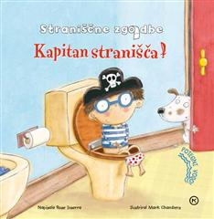
Inserra, Rose: Kapitan stranišča!: straniščne zgodbe.
Prev. Petra Vodopivec. Ilustr. Mark Chambers. Ljubljana: Mladinska knjiga, 2013, 12 str.

»Kakšen zvok ima stranišče, očka?« vpraša Jan. Očka potegne vodo. Vuuuš! Jan opazuje vodo, ki se vrtinči v straniščni školjki. Zdi se mu zelo zabavno. Kot da bi opazoval slap, ki pada v skrivnostno jezero.

Založnik o knjigi: Fantek Jan se uči uporabljati stranišče. Zabavna zgodbica bo v pomoč otrokom, da bodo premagali strahove, ki so povezani s prehodom s kahlice na stranišče, ter se naučili pravilno umivati in brisati roke. Ko bodo pritisnili na gumb, bodo zaslišati tudi zvok izplakovanja stranišča.

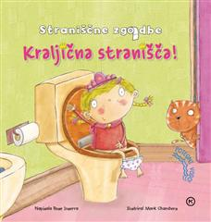
Inserra, Rose: Kraljična stranišča!: straniščne zgodbe.
Prev. Lučka Vodopivec. Ilustr. Mark Chambers. Ljubljana: Mladinska knjiga, 2013, 12 str.

Mama odpelje Brino na stranišče. Brina se povzpne po stopničkah. To je kraljična Brina, ki pleza na svoj zlati prestol.

Založnik o knjigi: Deklica Brina se uči uporabljati stranišče. Zabavna zgodbica bo v pomoč otrokom, da bodo premagali strahove, ki so povezani s prehodom s kahlice na stranišče, ter se naučili pravilno umivati in brisati roke. Ko bodo pritisnili na gumb, bodo zaslišati tudi zvok izplakovanja stranišča.

3 - 6 LET

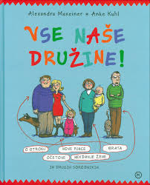
Maxeiner, Alexandra: Vse naše družine!: o otroku nove punce brata očetove nekdanje žene in drugih sorodnikih. Prev. Neža Božič. Ilustr. Anke Kuhl. Ljubljana: Mladinska knjiga, 2012. (Velike slikanice), 29 str.

Miji ni treba nič deliti. Ravno nasprotno. Vsega ima po dvoje. Odkar sta se starša ločila, Mija izmenoma živi en teden pri mami, en teden pri atiju. Ob petkih se vedno preseli. Zato ima Mija vsega po dvoje.

Založnik o knjigi: Klasično slikaniško družino ponavadi sestavljajo oče, mama in otroci. A v današnjem svetu so nekaj povsem običajnega številne druge oblike družin, od enostarševskih do bolj zapleteno sestavljenih. Razgibana in duhovita slikanica jih predstavlja in opisuje s pomočjo številnih ilustracij, mladega bralca pa na koncu povabi, da opiše in nariše še svojo družino.

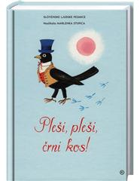
Pleši, pleši, črni kos!: slovenske ljudske pesmice
Ilustr. Marlenka Stupica. Izbr. Kristina Brenk. Ljubljana: Mladinska knjiga, 2013, 15 str.

Pleši, pleši, črni kos!
Kako bom plesal, saj sem bos.
Nimam drete, ne smole,
da bi šival čizmice.

Založnik o knjigi: Pesmice, zbrane v tej knjigi, spadajo v klasiko slovenske književnosti. Te naj bi otroka spremljale od zibke pa do odrasle dobe. Čeprav so otroci včasih živeli drugače, je bila njihova igra podobna: lovili so se, peli, se skrivali …

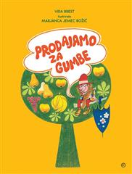
Brest, Vida: Prodajamo za gumbe.
Ilustr. Marjanca Jemec Božič. Ljubljana: Mladinska knjiga, 2015, 16 str.

»Sadje prodajamo, za gumbe,« je odgovarjal Tjažek-Matjažek. »Za vse vrste gumbov. Za
srajčne gumbe, za gumbe na suknjičih, za bakrene gumbe, za pločevinaste gumbe, za nove gumbe,
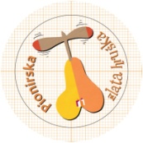
za skoraj nove gumbe in za zelo stare gumbe. Smejo biti tudi pohojeni in oškrbljeni, uporabni ali
neuporabni. Samo da so gumbi!«

Založnik o knjigi: Matjažek in čarovnik Ujtata se odpravita na trg. Debele branjevke
prodajajo sočno sadje, za katerega pa otroci nimajo denarja. Pomaga jim Ujtata, ki na
bližnjem drevesu pričara sadje vseh vrst, Matjažek pa ga začne prodajati … za gumbe.
Branjevke ostanejo brez posla, zato začnejo kmalu za gumbe prodajati še same.

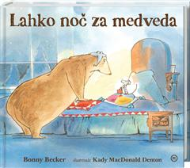
Becker, Bonny: Lahko noč za medveda.
Prev. Neža Božič. Ilustr. K. M. Denton. Ljubljana: Mladinska knjiga, 2013. (Vel. slik.) 28 str.

»Ali se nisva dogovorila za naslednji torek?« je ugovarjal medved.
»Ne, ne,« je rekla miš. »Prav gotovo sva rekla danes zvečer.«
»Oh,« je odvrnil medvedek.

Založnik o knjigi: Ko se medved odpravi v posteljo, potrebuje popoln mir. Nekega večera pride k njemu prenočit njegova prijateljica miš in je težko tiho kot saj veste kdo. Medveda čaka nemirna noč! Po uspešnici Obisk za medveda je to že druga slikanica Bonny Becker in Kady MacDonald Denton, ki je prevedena v slovenščino.

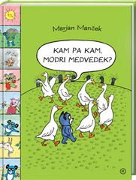
Manček, Marjan: Kam pa kam, Modri medvedek?
Ilustr. Marjan Manček. Ljubljana: Mladinska knjiga, 2014. (Velike slikanice), 53 str.
Kikiriki!
Petelin kikirika.
Kikiriki!
Soncu pôje budnico.
Tako lažje najde koruzno zrno.

Založnik o knjigi: Med otroki izjemno priljubljeni Modri medvedek, ljubezniv in preudaren, je doma v revijah Cicido in Ciciban. V drobni knjižici je mednje prvič prišel leta 1987, kasneje pa so začele v revijah nastajati nove epizode, ki so zdaj zbrane v tej veliki knjigi stripov za najmlajše.

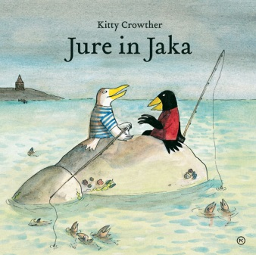
Crowther, Kitty: Jure in Jaka.
Prev. Mojca Medvedšek. Ilustr. Kitty Crowther. Ljubljana: Mladinska knjiga, 2013. (Velike slikanice), 25 str.
Nekega lepega dne se je Jaka odločil, da si bo ogledal svet. Najbolj si je želel videti morje. Širino in modrino morja.

Založnik o knjigi: Belgijska ilustratorka in pisateljica Kitty Crowter (1970) je leta 2010 za svoje delo prejela nagrado Astrid Lindgren. Žirija je v obrazložitvi zapisala, da v svojih delih »ohranja slikaniško tradicijo ter jo obenem spreminja in prenavlja«. Po knjigi Škrt škrt kra čof! je to že njena druga slikanica, ki je prevedena v slovenščino.

6 - 9 LET
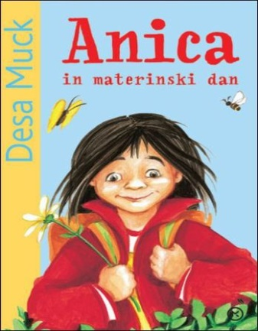
Muck, Desa: Anica in materinski dan.
Ilustr. Ana Košir. Ljubljana: Mladinska knjiga, 2016. (Anica), 62 str.

Učiteljica je rekla: »Mama je ena sama. Brez nje nas ne bi bilo. Mame veliko delajo. Mnoge hodijo v službo in ko pridejo domov utrujene, poskrbijo še za družino in stanovanje. Včasih, ko je bilo življenje mnogo težje kot danes, so si morale odtrgati od ust, da so lahko preživele svoje otroke.«
Anica Pivnik je nemudoma začutila, da je mama nekaj najpomembnejšega na svetu.

Založnik o knjigi: Mama je nekaj najpomembnejšega na svetu, Aničina pa sploh. Zato zanjo ni dovolj samo nekaj pesmic in broška. Anica ji pripravi veliko presenečenje, ki pa se seveda ne izteče čisto tako, kot si je zamislila.

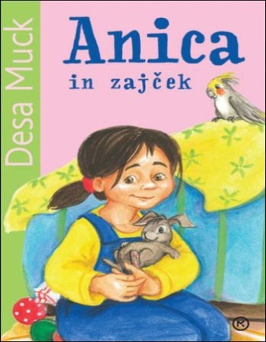
Muck, Desa: Anica in zajček.
Ilustr. Ana Košir. Ljubljana: Mladinska knjiga, 2001. (Anica), 59 str.
Bila je majhna in bolj zanikrna trgovina. V njej je bilo nekaj hrčkov in papig in en sam zajček. Toda kakšen! Brez dvoma najlepši zajček, kar se jih je kdaj rodilo! Sivorjav, puhast, s povešenimi ušesi in najbolj milimi črnimi očesi. Anica ga je takoj vzela iz kletke. Čisto rahlo je drgetal in se stiskal k njej.

Založnik o knjigi: Anici se uresničijo največje sanje: mama ji kupi čisto pravega zajčka. Toda njena sreča je kratkotrajna, saj zajček nenadoma hudo zboli ... V težkih trenutkih ji je v tolažbo prijatelj Jakob.

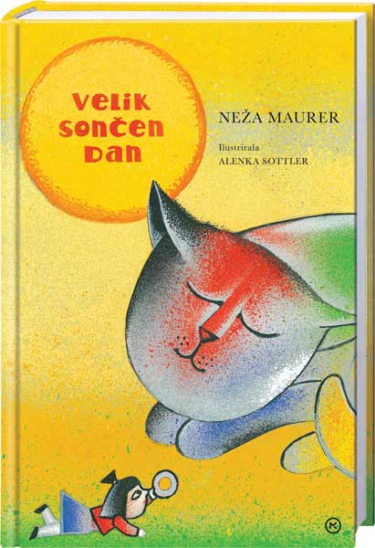
Maurer, Neža: Velik sončen dan: izbrane pesmi za otroke in mladino.
Ilustr. Alenka Sottler. Spr. beseda Peter Svetina. Izbr. in ured. Peter Svetina. Ljubljana: Mladinska knjiga, 2013. (Sončnica), 104 str.

PREVIDNOST
Drobne prstke imam,
da se mame držim.
Dokler ne zrastejo,
se ne spustim.

Založnik o knjigi: Neža Maurer (1930) je ena najbolj priljubljenih slovenskih ustvarjalk za otroke. V svojih pesmih z enako zavzetostjo in ljubeznijo upodablja tako svet ljudi kot svet živali, rastlin in reči. Leta 2000 je ob njeni sedemdesetletnici prvič izšla ta antologija, ki je z natanko 70 pesmimi prerez njenega celotnega pesniškega ustvarjanja.

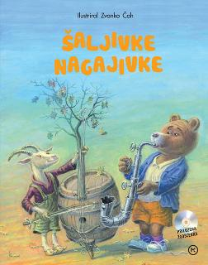
Šaljivke nagajivke.
Ilustr. Zvonko Čoh. Zbr. in ured. Marjetka Pušenjak. Note Andrej Lenarčič. Ljubljana: Mladinska knjiga, 2013, 27 str. dodatek: zgoščenka

ŠPELA MARELA
Špela Marela na kahli sedi,
cajtenge bere pa fajfo kadi.

Založnik o knjigi: Šaljivke nagajivke vsebujejo: izbor dvanajstih igrivih in duhovitih pesmic (klasičen zapis z velikimi tiskanimi črkami in notni zapis), priložen CD (Vse pesmi izvaja otroški pevski zbor Glasbene matice Ljubljana po vodstvom Andreje Martinjak. Na klavirju: Sara Bunič in Valentina Ugovšek.), priljubljene ilustracije Zvonka Čoha.

9 - 12 LET

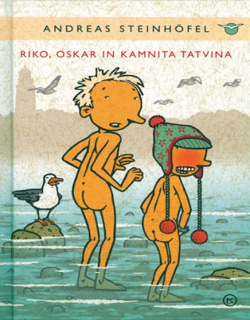
Steinhöfel, Andreas: Riko, Oskar in kamnita tatvina.
Prev. Neža Božič. Ilustr. Peter Schössow. Ljubljana: Mladinska knjiga, 2012. (Knjižnica Sinjega galeba), 327 str.
Ko je Porsche opravljal potrebo, lepo praktično čisto zraven koša za smeti na prodnati poti ob pristanišču, je Oskar rekel: »Si vedel, da se v Berlinu vsako leto nabere petinpetdeset ton pasjih iztrebkov? To ustreza teži sto desetih severnih medvedov.«

Založnik o knjigi: Andreas Steinhöfel je eden najbolj priljubljenih nemških mladinskih pisateljev. Zgodbo o nevsakdanjem, neizmerno simpatičnem junaku so z navdušenjem sprejeli tudi slovenski bralci, zanjo pa je prejel večino pomembnejših nemških literarnih nagrad. To je zadnja knjiga iz serije dogodivščin o Riku in Oskarju.

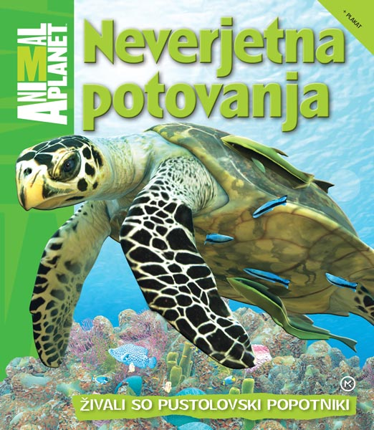
Holing, Dwight: Neverjetna potovanja: živali so pustolovski popotniki.
Prev. Minka Ožek. Ljubljana: Mladinska knjiga, 2013, 126 str.

Živali lahko prepotujejo velike razdalje, pogosto v popolni temi in brez kakršnihkoli orientacijskih točk, tudi če niso še nikoli šle po tej poti. Sodobni raziskovalci, ki so selivcem sledili z uporabo radarjev in druge tehnologije, so ugotovili, da živali za iskanje poti uporabljajo različne metode, od opazovanja sonca, zvezd in smeri vetra do sledenja zemeljskemu magnetnemu polju in njegovega zaznavanja.

Založnik o knjigi: Živopisna knjiga prikazuje neustrašne živali, ki se vsako leto podajo na potovanja, dolga tudi več tisoč kilometrov. Neverjetne razdalje in hude nevarnosti premagujejo po zraku, vodi in kopnem, pri tem pa vedno nezgrešljivo najdejo svoj cilj. Mlade radovedneže vabijo, da se odpravijo po njihovih poteh, delijo z njimi vznemirljive pustolovščine, zvedo veliko zanimivosti in odkrivajo, kako poln presenečenj in čudovit je ta naš planet!

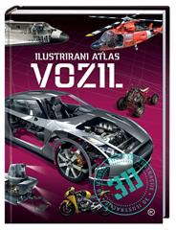
Szőke, Csaba: Ilustrirani atlas vozil.
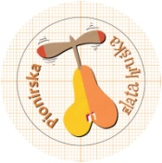
Prev. Maja Likar. Ilustr. Péter Kovács, Tamás Mart. Ljubljana: Mladinska knjiga, 2013, 64 str. dodatek: 3D očala

KDO BI SI MISLIL?
V večini primerov te neverjetno velike prekucnike na lokacijo pripeljejo po kosih in jih nato tam v montažni delavnici ročno sestavijo.

Založnik o knjigi: Ta zanimiva knjiga bralcem predstavlja prevozna sredstva v cestnem, vodnem in zračnem prometu, pa tudi vesoljska plovila. Knjigo krasijo privlačne tridimenzionalne slike, ki si jih lahko ogledamo v posebnem poglavju.

Hawking, Lucy; Hawking, S. W.: Jure in prapok.
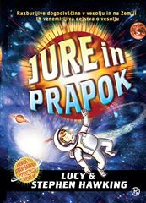
Prev. Andrea Švab, Samo Kuščer. Ilustr. Garry Parsons. Ljubljana: Mladinska knjiga, 2012. (Pisanice), 287 str.

Kje v vesolju so najboljše življenjske razmere za pujsa? je v svoj superračunalnik Kozmos vnašala vprašanje Anica. »Kozmos bo že vedel,« si je rekla. »Gotovo bo Frediju poiskal kak boljši kraj od te bedne stare kmetije.«

Založnik o knjigi: Razburljive dogodivščine v vesolju in na Zemlji in vznemirljiva dejstva o vesolju. Potujte skozi vesolje z Juretom in odkrijte, kako voziti lunarno vozilo, kako poteka izlet v galaksijo Andromedo in kaj se je zgodilo le drobec sekunde po velikem poku. Na tem popotovanju boste izvedeli za najnovejša znanstvena odkritja in si ogledali osupljive posnetke iz vesolja.

12 - 15 LET

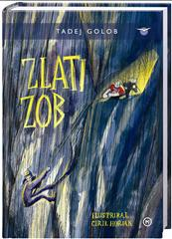
Golob, Tadej: Zlati zob.
Ilustr. Ciril Horjak. Ljubljana: Mladinska knjiga, 2012. (Knjižnica Sinjega galeba), 314 str.

»Tomaž, resno te vprašam, ali je ta smer, to, kar greste plezat … Ali ni pretežko zanjo?«
Oče je govoril tiho, da ga Tina na avtobusu ne bi slišala.
»Ne, stena, ta Loška stena, je visoka, ampak tam, kjer mislimo mi čez, ni strma. Bolj travnata, stara sto let. Veš, da je ne bi vlačil v kaj resnega, če pa nima pojma!«

Založnik o knjigi: Alpinist, kolumnist, urednik, novinar in kresnikov nagrajenec Tadej Golob (1967) je za prizorišče svojega prvega mladinskega romana izbral okolico Loga pod Mangartom. Nastal je razgiban in napet pustolovski roman, ki ga je z ilustracijami opremil Ciril Horjak (1975).

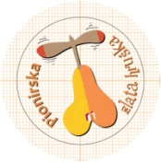
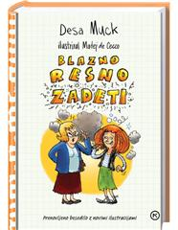
Muck, Desa: Blazno resno zadeti.
Ilustr. Matej De Cecco. Spr. beseda Mateja Okanovič. Spr. besedilo Ida Mlakar. Ljubljana: Mladinska knjiga, 2011. (Blazno resno o ...), 378 str.

»Super je blo! Mater sem se nažrla! Zdej mi dej pa en čik!«
»Pri nas ne kadimo.«
»Hej! Tole je pa nizek udarec! Sej se mi je kar zdelo, da si članica gibanja UMRIMO ZDRAVI.«

Založnik o knjigi: Blazno resno zadeti je ena izmed mladinskih knjig slovenske pisateljice Dese Muck. V njej je opisala problematiko drog in njene posledice. S knjigo je želela zmanjšati poseganje mladih po nedovoljenih substancah in jih informirati o posledicah uživanja.

NAD 15 LET

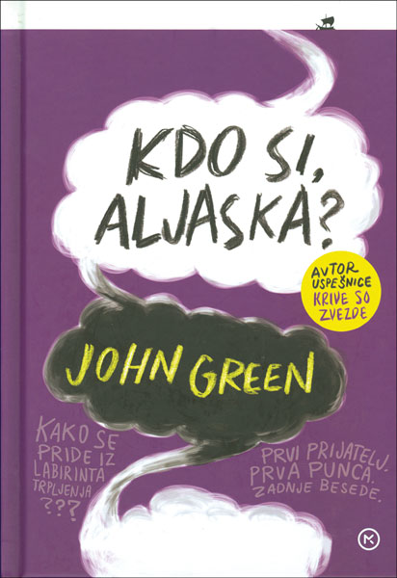
Green, John: Kdo si, Aljaska?
Prev. Ana Barič. Spr. beseda Breda Sobočan. Ljubljana: Mladinska knjiga, 2014. (Odisej), 280 str.

Iz ust, ki so bila dovolj blizu, da sem začutil njeno sapo, toplejšo od zraka, je prišlo: »Ravno to je uganka, a ne? A je blodnjak življenje ali smrt? Pred čim bi rad pobegnil – pred svetom ali pred njegovim koncem?«

Založnik o knjigi: Miles Halter je obseden z zadnjimi besedami slavnih ljudi. Sit je udobnega življenja in ko se odpravi študirat daleč stran od doma, se mu odpre nov svet, poln neslutenih možnosti in kaosa, ki ga pooseblja čudovita, pametna, zabavna, seksi, samodestruktivna, skrivnostna, odbita in do konca fascinantna Aljaska Young. Ko je na lepem ni več, ostane praznina, ki jo poskuša zakrpati na vse mogoče načine. Poskuša razumeti tisto, česar ni mogoče razumeti, in predvsem preživeti.

